문제 설명

웹 기반 온라인 쇼핑 시스템은 책이나 옷 같은 제품 구매를 위한 서비스를 제공하며, 이를 이용 하는 대상에는 고객과 공급업자가 있다. 먼저, 고객은 본인이 원하는 제품이 있는지 확인하기 위 해 시스템이 제공하는 카탈로그를 찾아볼 수 있다. 구매를 원하는 제품이 있다면 고객은 시스템 에 주문을 요청할 수 있는데, 이를 위해 시스템에 계정을 생성하고 결제를 위한 신용카드 정보를 등록해야 한다. 정상적으로 주문이 접수되면 고객은 자신이 주문한 내역의 정보를 확인할 수 있 다. 공급업자는 시스템에 접수된 고객의 주문을 처리한다. 먼저, 주문이 접수된 제품의 재고가 충 분한지 확인한 다음 예상 배송 날짜를 입력한다. 제품이 배송되면 시스템은 고객에게 이를 알리 고, 공급업자는 시스템으로부터 고객의 신용카드 정보를 받아 금액을 청구한다. StarUML을 사용하 여 위와 같은 온라인 쇼핑 시스템의 유스 케이스 다이어그램을 작성해보자.

Use case diagram

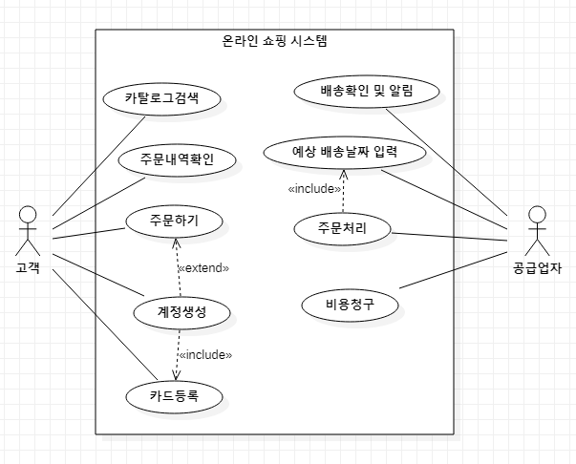

카탈로그 찾아보기를 위한 Use case description

Use case name: 카탈로그 찾아보기

Summary: 고객이 웹 기반 온라인 쇼핑 시스템 내 공급업자가 제공하는 다양한 카탈로그 항목을

검색하고 물건을 선택한다.

Actor: 고객

Precondition(사전 조건): 고객이 웹 기반 온라인 쇼핑 시스템에 접속한다.

Main sequence:

1. 고객이 카탈로그 검색을 요청한다.

2. 시스템은 고객에게 카탈로그 정보를 표시한다.

3. 고객이 카탈로그에서 항목을 선택한다.

4. 시스템은 각 품목의 설명과 가격을 포함한 항목별 리스트와 총 가격을 표시한다.

Alternative sequence: 3단계: 고객이 항목을 선택하지 않고 종료한다.

Postcondition: 시스템에서 선택한 카탈로그 항목의 목록을 표시한다.

주문 요청하기를 위한 Use case description

Use case name: 주문 요청하기

Summary: 고객이 선택한 물건을 시스템에 주문 요청하며 고객의 신용카드가 유효한 지, 요청된

카탈로그 항목에 대해 지불을 위한 충분한 신용이 있는지 확인한다.

Actor: 고객

Precondition(사전 조건): 고객이 하나 이상의 카탈로그 항목을 선택한다.

Main sequence:

1. 고객은 구매 대금을 지불하기 위해 주문 요청서와 고객 계정 ID를 제공한다.

2. 시스템은 고객의 신용카드 정보를 포함한 고객 계정 정보를 확인한다.

3. 시스템은 고객의 신용카드에서 구매 금액을 확인하고, 승인되면 신용카드 구매

승인번호를 작성한다.

4. 시스템은 주문내역, 고객 ID, 신용카드 승인번호 등의 배송 주문 정보을 작성한다.

5. 시스템은 구매 승인을 확인하고 고객에게 주문 정보를 보여준다.

Alternative sequence:

2 단계: 만약 고객이 계정이 없으면 시스템은 고객에게 새로운 계정을 만들어야 한다고 안내한다.

또한, 고객은 계정 정보 입력하거나 주문을 취소할 수 있다.

3 단계: 고객의 신용카드 권한이 거부되는 경우(ex. 유효하지 않은 신용카드 또는 카드 내 금액이

충분하지 않은 경우) 시스템은 고객에게 다른 신용카드 정보를 입력하라고 안내한다. 고객은 다른

신용카드 번호를 입력하거나 주문을 취소할 수 있다.

Postcondition: 시스템은 고객을 위한 주문 배송을 처리한다.

주문 처리하기를 위한 Use case description

Use case name: 주문 처리하기

Summary: 공급업자는 배송을 요청한다. 시스템은 주문을 처리하기 위한 재고가 충분한 지

확인하고 주문 내역을 표시한다.

Actor: 공급업자

Precondition(사전 조건): 공급업자는 존재하는 주문 배송 요청을 확인한다.

Main sequence:

1. 공급업자는 다음 주문할 배송 정보를 시스템에 요청한다.

2. 시스템은 해당 요청에 따라 배송해야 할 정보를 보여준다.

3. 공급업자는 주문 배송을 위해 물건 재고 확인을 요청한다.

4. 시스템은 재고가 충분한 지 확인한다.

5. 시스템은 공급업자에게 재고 정보를 보여주고 물건들이 충분한 지 확인시켜준다.

Alternative sequence: 4단계: 재고가 부족한 경우 시스템은 경고 메시지를 보낸다.

Postcondition: 주문 배송을 위해 시스템 내 재고 물량을 충분히 유지할 수 있도록 한다.

배송 확인 및 고객에게 청구하기를 위한 Use case description

Use case name: 배송 확인 및 고객에게 청구하기

Summary: 공급업자는 직접 배송을 준비하며 배송에 필요한 준비가 되었는지 확인한다. 시스템은

고객에게 주문한 내역에 대한 배송이 진행되고 있음을 알린다. 시스템은 고객의 신용카드로부터

구매 금액을 청구하고 기존 재고 목록에서 해당 주문 물품을 제거한다.

Actor: 공급업자

Precondition(사전 조건): 주문 배송을 위해 재고 물품이 충분해야 하며, 공급업자는 배송할

준비를 한다.

Main sequence:

1. 공급업자는 배송할 준비가 되었음을 시스템에 알린다.

2. 시스템은 송장 및 신용카드 내용이 포함된 계정 정보를 확인한다.

3. 시스템은 구매를 확정하기 위해 변경될 인벤토리 정보를 업데이트 한다.

4. 시스템은 고객의 신용카드에서 물품의 금액을 청구하고, 신용카드 결제

확인 번호를 생성한다.

5. 시스템은 신용카드 청구 확인과 함께 주문 배송 정보를 업데이트 한다.

6. 시스템은 고객에게 확인 이메일을 전송한다.

7. 시스템은 공급업자에게 확인되었음을 알리고 주문 배송 처리를 완료한다.

Postcondition: 공급업자는 배송을 진행한다.